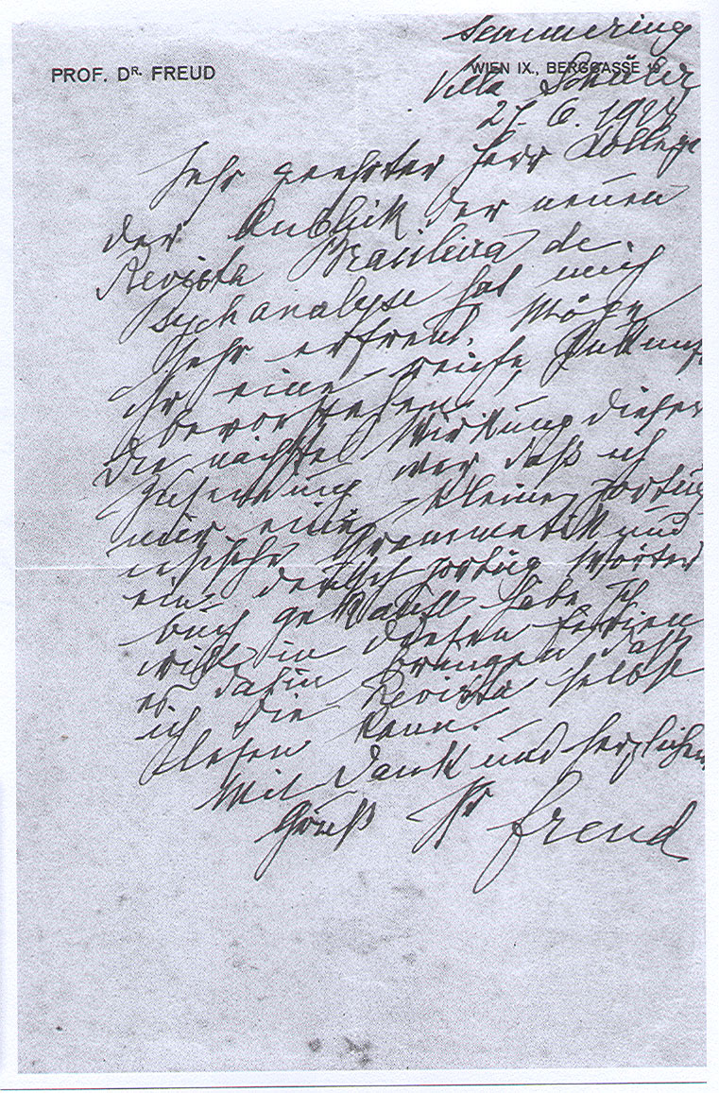

Semmering
Villa Schüler
27-6-1928
Muito estimado colega.
O aspecto da nova Revista Brasileira de Psicanálise muito me alegrou. Que um fecundo futuro lhe esteja reservado!
O efeito que se seguiu a essa remessa foi que eu comprei uma pequena gramática portuguesa e um dicionário alemão-português. Quero ver se com isso eu consigo ler, por mim mesmo, a revista, durante estas férias.
Com os agradecimentos e a saudação cordial do seu
Freud

Tradução publicada na RBP, v.1, nº 1, 1967.

